Poďakovanie záhradníctvu MIKA GARDEN s.r.o.

Veľmi pekne ďakujeme záhradníctvu Mika Garden s.r.o. za rastlinky a kvety, ktoré nám darovali. Všetky deti sa tešili, rastliny sme spolu zasadili a skrášlili priestory našej škôlky.
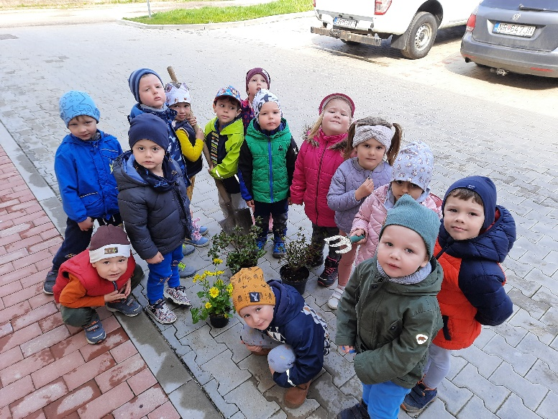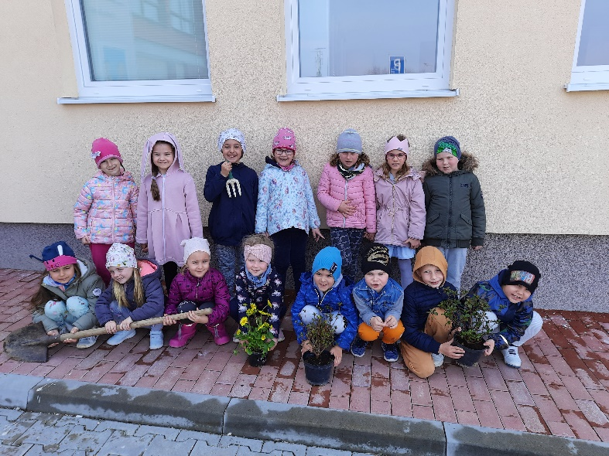
Deti a pani učiteľky
z MŠ Lapášik -
Veľký Lapáš

